Raon-l’Étape Religion

Des prêtres jouent au football pour lever des fonds
Le diocèse de Saint-Dié-des-Vosges a lancé une action d’envergure pour le denier de l’Église. Afin de collecter des fonds, il a proposé un match de football contre l’US Raon, sport véhiculant les mêmes valeurs de partage et rajeunissant l’image de l’Église.
Par Julia MARITON - 04 mai 2019 à 05:02 – Vosges Matin

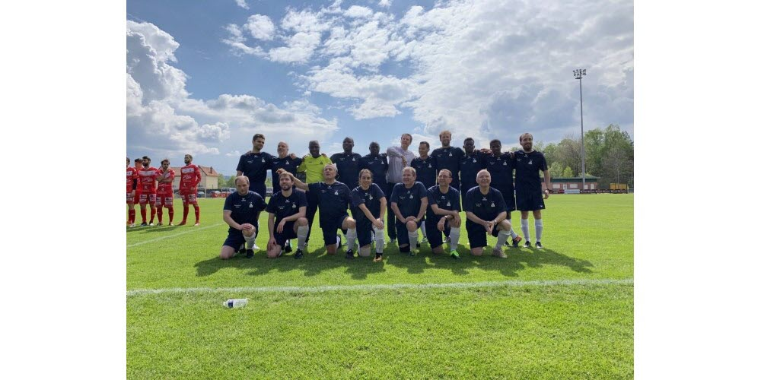Des prêtres du diocèse de Saint-Dié jouent au football pour lever des fonds. Photo agence Section 4
Sur le terrain, les joueurs s’échauffent sous les rayons du soleil qui transpercent pour quelques heures des nuages habituellement récalcitrants. Un signe divin ? Sans nul doute. Les crampons qui foulent la pelouse du stade Paul-Gasser de Raon-l’Étape sont inhabituels. Ils appartiennent à des prêtres, séminaristes ou diacres. Ces derniers ont laissé les soutanes au vestiaire et ont constitué une équipe à la demande du diocèse de Saint-Dié pour lever des fonds pour le Denier de l’Église.

Assurer la rémunération et la formation des prêtres
En dehors de l’Alsace qui bénéficie encore du concordat, l’Église doit en effet financer, depuis 1905, la rémunération de ses prêtres, sans aucune subvention, au nom de la séparation de l’Église et de l’État. Le Denier de l’Église est une « contribution financière versée annuellement par les catholiques à leur diocèse est destinée à assurer la vie matérielle des prêtres », explique l’Église catholique de France.
Chaque diocèse collecte ainsi ses fonds mais ces derniers se font rares. « Nous enregistrons une baisse de 7 % par rapport à l’année précédente », indique Baptiste Vinciarelli, directeur de la communication pour le diocèse. Sur un budget de quasiment 2 millions d’euros pour les prêtres, le Denier représente 1,34 million. « Les autres financements sont des legs, des quêtes après la messe et des revenus du patrimoine », explique l’évêque Monseigneur Berthet. Or le diocèse compte 46 paroisses, 73 prêtres, 32 diacres mais aussi 35 personnes laïques en mission. « Il s’agit par exemple de formateurs ou de coordinateurs », précise l’évêque.

Les mêmes valeurs de partage pour l’US Raon
Pour dynamiser l’image de l’Église et lever des fonds auprès des plus jeunes, le diocèse a proposé à plusieurs villes et équipes une rencontre amicale. L’US Raon y a immédiatement répondu favorablement, contrairement à d’autres restés muets. « Le football rassemble : on y joue quelles que soient nos croyances, nos différences physiques, nos opinions politiques, etc. », justifie le manager général de l’US Raon, Farid Touileb. Le diocèse a également demandé à plusieurs migrants de venir jouer dans ses rangs. « On ne peut qu’accompagner ce genre d’initiative, dont la dimension morale autour du partage est universelle », estime l’adjoint aux Sports Roland Dautrey.
Les joueurs amateurs du diocèse s’en sortent finalement avec un score honorable : 4 buts contre 7 pour l’US Raon, sous les applaudissements d’une foule venue les encourager avec bienveillance. « J’espère entendre encore beaucoup de soutiens aussi fournis », sourit Farid Touileb.

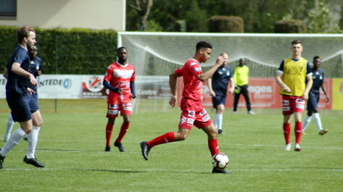
La communication au service du Denier
Comment moderniser l’Église ? En commençant par une bonne communication. Cet élément central, le diocèse l’a bien compris grâce à l’agence spinalienne « Section 4 ». Cette dernière est à l’origine des panneaux publicitaires « donner le meilleur de soi-même » où l’on voit un prêtre la main sur le cœur en maillot de football. Pendant l’événement, l’agence a déployé plusieurs photographes sur le terrain et a même demandé à la start-up Welcomni de faire voler son drone pour capter les instants forts du match. Section 4 n’en est pas à son coup d’essai : créée en 2016, elle travaille également pour Décathlon international.

